小二 小二 宝贝天使

2022.11.2 晴
近期天气渐凉，孩子们还是能早早地来到幼儿园！小班幼儿喜欢欣赏颜色鲜明的图书，在欣赏的过程中，他们也会根据图片来进行简单的讲述。但是在集体欣赏图书的过程中，有个别幼儿属于听众型，不愿意积极的参与，也不愿意开口和大家一起来说一说，需要教师的引导和鼓励。今天我班来了24人，孩子们，都棒棒哒！

早晨入园篇
分享内容 | 分享过程
活动目标：自主入园，寻找标记并放好物品后自主点心。  今天早上医生来给我们宝宝们做了氟离子和听力检测，每个宝宝都很棒哦！能坚持到底咬住一段时间再把泡沫吐掉！其中秦嘉哲、包欣颜、顾芯苒、赵伊旸、张伊茉、孙宇宸、刘怡彤、杜其诺、严安宁、李梓萌、刘紫悦、张乐、张诗可、李笑延、李沐桐、梅珺彤、韩雨潼、范育恒、丁泽锐、胡茜译、王一伊等小朋友能自主放好个人物品并签到。小朋友能自主放好个人物品。其中卞佳彤，、刘紫悦、严安宁、李梓萌、张诗可等小朋友能主动和老师打招呼！ | 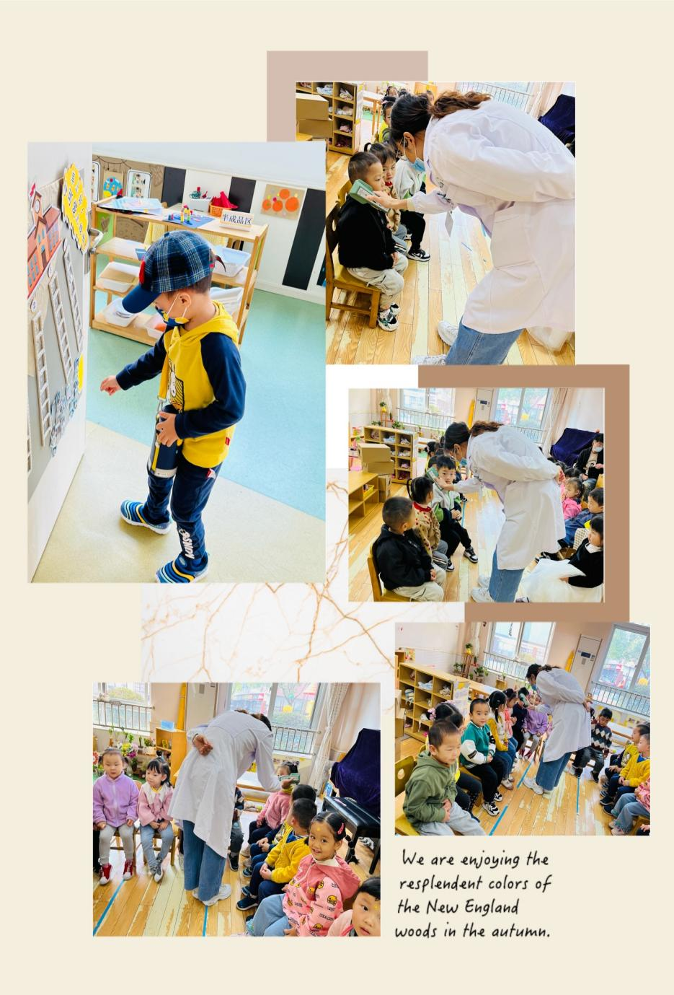

自理篇:我会用勺子吃饭
Ø 活动内容:我能自己吃饭不剩菜剩饭
Ø 活动目标:能自主吃饭。
分享内容 | 分享过程
其中卞佳彤、包欣颜、顾芯苒、刘怡彤、杜其诺、张诗可、贺政阳、梅珺彤、严安宁、秦嘉哲、李梓萌、刘紫悦、李笑延小朋友能自主洗手端饭菜，棒棒哒！其中韩雨潼、张伊茉、胡茜译、张志嘉、范育恒、裴敬瑗、李沐彤、丁泽锐小朋友需要在老师的提醒下才洗手端饭菜。 | 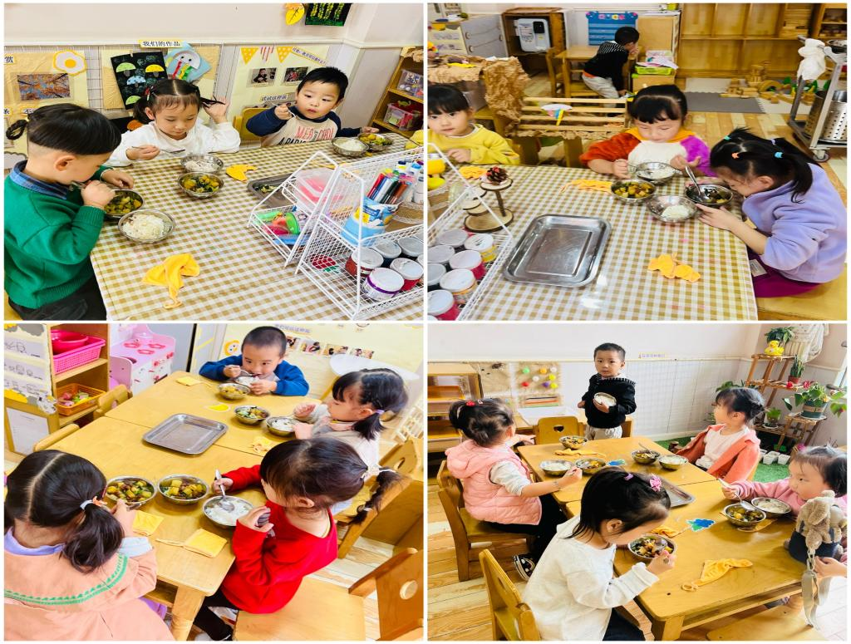

户外篇

分享内容 | 分享过程
活动目标：知道自我保护意识。  其中张乐、孙宇宸、秦嘉哲、贺政阳、李笑延、李梓萌、刘紫悦、李沐桐、张志嘉、孙宇辰、杜其诺、赵伊旸、包欣颜、顾芯苒、张伊茉、张逸宸、范育恒、刘丞智、卞佳彤、严安宁、胡茜译、王一伊、刘怡彤、张诗可、梅珺彤小朋友能保护好自己，不让自己受伤，并遵守游戏规则，宝贝们都很棒哦！ | 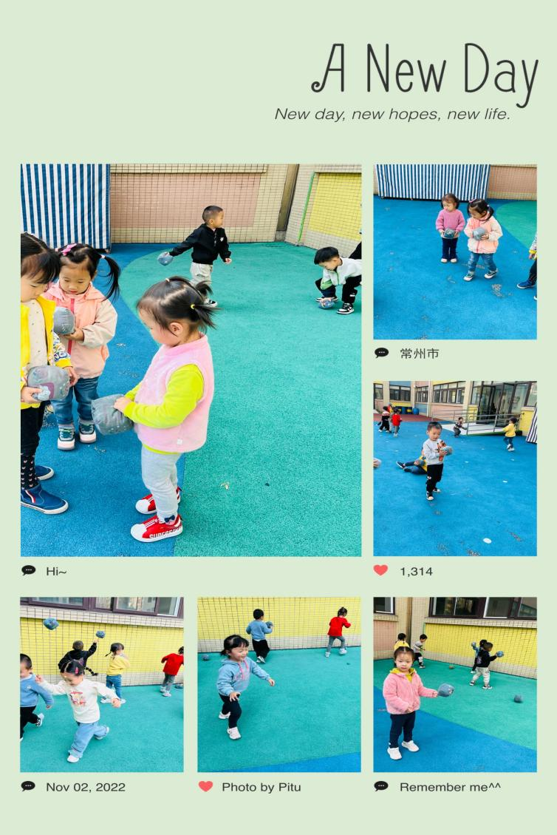

蔬果变变变综合：蔬果变变变
这是一节偏语言的综合活动，根据《柠檬不是红色的》绘本进行改编，巧妙运用物体形状和颜色组成。自制的镂空物体书本，结合神奇的魔术，变成了一幅幅色彩鲜明的的图画和一句句简单又朗朗上口的语言：“**是*色的，给它穿上*色的衣服……”，本次活动主要通过阅读，让孩子自然而然的带着思辨的态度进行阅读，从而促进孩子的阅读兴趣和思考能力。
1.认识书中出现的事物，知道它们的主要特征，感受阅读的有趣。
2.愿意表达自己的想法，能口齿清楚地讲述句式。
分享内容 | 分享过程
其中李沐桐、张志嘉、赵伊旸、包欣颜、顾芯苒、张伊茉、范育恒、刘丞智、张乐、秦嘉哲、贺政阳、李笑延、李梓萌、刘紫悦、杜其诺、刘丞智、严安宁、胡茜译、王一伊、刘丞智、刘怡彤、张诗可、梅珺彤等小朋友能认识书中出现的事物，知道它们的主要特征，感受阅读的有趣。其中张伊茉、张逸宸、范育恒、刘丞智、张乐、秦嘉哲、贺政阳、李笑延、李梓萌、刘紫悦、严安宁小朋友能愿意表达自己的想法，能口齿清楚地讲述句式。 | 